Datenturbo für Industrie-PCs
M.2-Speichermodule ermöglichen schnelle Zugriffszeiten und hohe Speicherkapazitäten
B&R erweitert die Massenspeicheroptionen für seine Industrie-PCs Automation PC 3100 und Panel PC 3100. Neben CFast-Karten können ab sofort auch kompakte M.2-Speichermodule eingesetzt werden. Dieser Speichertyp zeichnet sich durch schnelle Zugriffszeiten und Speicherkapazitäten bis zu 1 TB aus.
M.2-Speichermodule sind sehr kompakt und basieren auf der bewährten MLC-Technologie. Aufgrund ihres hohen Datendurchsatzes sind sie besonders für Data Logging und andere datenintensive Anwendungen attraktiv. Zudem bieten sie deutlich mehr Speicherplatz als CFast-Karten, wodurch über die Laufzeit mehr Daten geschrieben werden können.
Der M.2-Speicher belegt einen vorgegebenen Interface-Slot des Industrie-PCs. Der Speicher kann wahlweise ab Werk bestellt oder im Feld vom Anwender nachgerüstet werden. Zusammen mit den zwei CFast-Slots können nun bis zu drei Massenspeicher parallel in einem Automation PC verwendet werden.

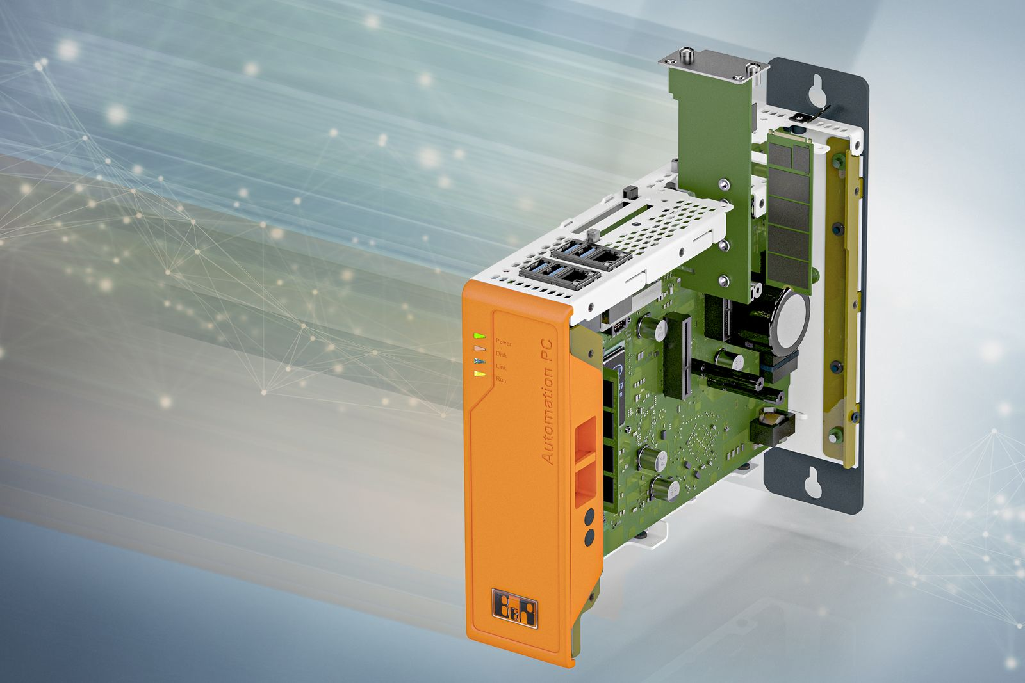
Der Automation PC 3100 kann nun wahlweise mit einem M.2-Speichermodul ausgestattet werden.

Über B&R
B&R, eine Division des ABB-Konzerns, ist ein weltweit führendes Unternehmen der industriellen Automatisierung mit Hauptsitz in Österreich. Als Branchenführer kombiniert B&R modernste Technologien mit fortschrittlichem Engineering. B&R bietet Kunden aus den unterschiedlichsten Branchen perfekte Gesamtlösungen in den Bereichen Maschinen- und Fabrikautomatisierung, Antriebs- und Steuerungstechnik, Visualisierung und integrierte Sicherheitstechnik. Lösungen für die Kommunikation im Industrial IoT - allen voran OPC UA, POWERLINK und der offene Standard openSAFETY - runden das Leistungsportfolio von B&R ab. Die Software-Entwicklungsumgebung Automation Studio ist wegweisend für zukunftsorientiertes Engineering. Mit innovativen Lösungen setzt B&R neue Standards in der Automatisierungswelt, hilft Prozesse zu vereinfachen und übertrifft Kundenerwartungen.
Weitere Informationen finden Sie unter www.br-automation.com

